Aula 01 - História

Nascido na Groenlândia, Rasmus Lerdorf criou na década de 90, uma ferramenta de interface que verificava quantos visitantes acessavam o site naquele momento e que interpretava comentários. Esse projeto foi evoluindo para uma CGI com bibliotecas e, quando se tornou Open Source, aumentou muito suas funcionalidades e popularidade através da comunidade. Em 1997, dois programadores Israelenses reescreveram o código da linguagem, o que fez a comunidade rebatizar seu nome para PHP: Hypertext Preprocessor.

Assim como o HTML é para conteúdo, as CSS são para estilo e o Javascript para interatividade, o PHP é uma tecnologia de complemento que traz funcionalidades adicionais ao Desenvolvimento Web, se tornando uma das linguagens mais populares do mundo.

O padrão Unicode permite a compatibilidade de textos, independente do idioma e, infelizmente, o PHP tem problemas de interpretação Unicode (UTF-8)

Aula 02 - Instalação

Instalando e configurando o ambiente PHP:

Para simular um servidor web em uma máquina doméstica, serão precisos 3 programas:
-Apache HTTP server
-MySQL, ferramenta de banco de dados
-PHP, interpretador mais popular no back-end
Para simplificar esse processo, instale o pacote de ferramentas WAMP (ou XAMPP, que é multiplataforma e mais leve) para formar um ambiente integrado de desenvolvimento em PHP

Ao instalar o XAMPP → abra seu painel_de_controle→ à direita da janela, click no botão_explorer para abrir o diretório onde o programa está instalado→ abra a pasta htdocs→ crie uma pasta e dentro dela salve seus arquivos com extensão .php→abra o navegador → na URL, digite localhost/→e complemente o endereço com o nome_da_pasta que criou e o nome_do_arquivo.php

Aula 03 – Guardando arquivos no localhost

Apache é uma ferramenta tradicional que transforma uma máquina em um servidor, ele tem uma ferramenta adicional que é o interpretador PHP

A linguagem PHP é especialmente adequada para o desenvolvimento web e pode ser embutida dentro do HTML, permitindo até mesmo acessar banco de dados. Por ser uma linguagem back-end, toda parte do código PHP será processado/rodado no servidor para depois enviar somente HTML personalizado ao cliente.

ASP (incorporada ao .NET) e JSP são outros exemplos de tecnologias Server-Side.

Por padrão, index é sempre o arquivo raiz, ou seja, o arquivo da página principal de um site e o primeiro a ser executado pelo servidor, sendo facultativo declará-lo na URL. Sem esse arquivo no diretório raiz, o resultado pode ser catastrófico pois o servidor pode apresentar toda a estrutura do projeto ( diretório raiz).

O endereço de um servidor local é 127.0.0.1 ou, em sua forma DNS, localhost
A porta 80 está definida para compartilhar documentos através do protocolo HTTP

Porta é uma conexão virtual/lógica de dados que pode ser usada por programas para trocar dados diretamente, em vez de passar por um arquivo ou outro local de armazenamento temporário. As mais comuns são as portas do tipo TCP e UDP

A SuperTag é utilizada para inserir outras linguagens. Por exemplo, tudo que estiver dentro da SuperTag <?php ?> é considerado código PHP. É importante que a extensão do arquivo seja .php pois, se for .html, o código PHP não será reconhecido e processado, ou seja, não será interpretado pelo navegador.
Um arquivo HTML com extensão .php vai se comportar exatamente como HTML. O interpretador PHP só entra em cena para o que estiver entre <?...?>. Nesse contexto, o ideal é usar tudo .php.

Para acessar um nível acima na árvore de diretórios Linux/servidor use (../)

Link para a Documentação do PHP

Aula 04 – Declarando variáveis

echo, print e printf são comandos que servem para gerar saída na tela (echo não exige parênteses).
Tags HTML podem ser inseridas dentro das aspas como, por exemplo, a <br/> para pular linha.
Não é possível colocar aspas duplas dentro de aspas duplas
Toda variável deve começar com o cifrão ($) e não pode ter caracteres acentuados ou símbolos. Por ser Case_Sensitive, o PHP faz diferenciação entre letras maiúsculas e minúsculas então cuidado ao nomear variáveis.

É necessário o ponto-e-vírgula (;) para indicar o fim do comando

Não é necessário aquele (f) acompanhando números decimais (float)

No PHP não existe a necessidade de declarar variáveis. Os tipos serão atribuídos automaticamente de acordo com o valor que a variável receber, ou seja, ele modifica o tipo da variável de acordo com a atribuição. Esse processo é conhecido como coerção.

O PHP aceita typecast, que é forçar a conversão de uma variável para que seja de um determinado tipo:
- Inteiro: (int), (integer)
- Real: (real), (float), (double)
- Caractere: (string)
- Lógico: não existe typecast porque tipos lógicos são considerados como inteiros, sendo true = 1 e false = vazio

O símbolo de atribuição é um sinal de igual (=)

A concatenação em PHP é realizada pelo operador ponto (.)
Exemplo: echo "<br>Concatenando: ".$nome." tem ".$idade." anos";
Outra alternativa é o placeholder (importante que as variáveis estejam entre aspas duplas), desse modo não será preciso utilizar o operador ponto(.): echo "Usando placeholder: $nome tem $idade anos!"

Aula 05 – Funções Matemáticas
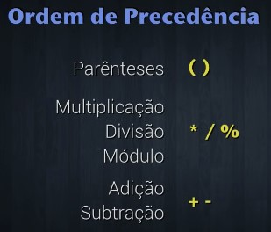

Em PHP, dividindo dois números inteiros, o retorno pode ser um número decimal (float).

Como usar valores personalizados?
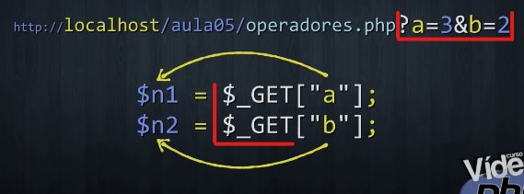
Ao atribuir valores às variáveis, os dados são inseridos na URL para serem passados como parâmetros.

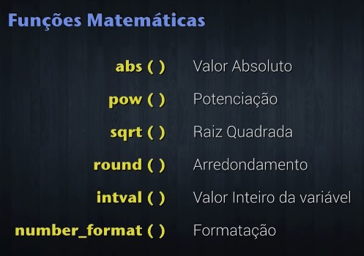
Função number_format():
- 1º parâmetro é o valor
- 2º parâmetro é a
quantidade de casas decimais
- 3º parâmetro é o
separador decimal
- 4º parâmetro é o
separador de milhar.

Aula 06 - Operadores

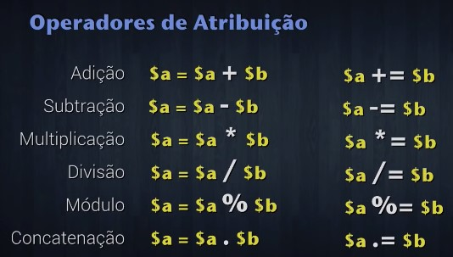
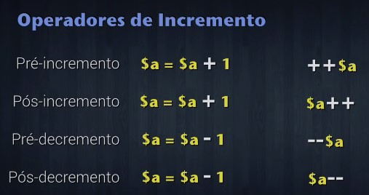
Atenção! O PÓS incremento/decremento utiliza a variável primeiro para depois decrementar

Os comentários serão ignorados durante a interpretação do script e seguem o padrão:
//este é um comentário inline ou # este é um comentário inline
ou /*este é um comentário em
mais linhas*/

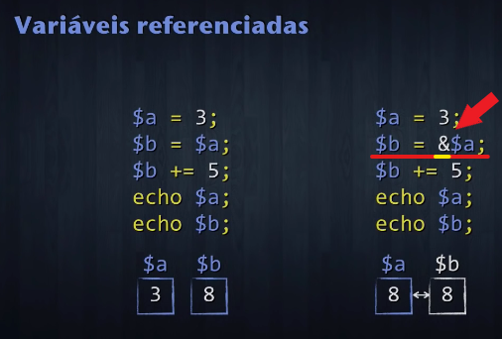

Colocar um caractere ‘&’ na frente de uma variável vai criar um ponteiro em PHP. Ela não será uma variável de fato, mas será uma referência à variável original. Com isso, cria-se uma relação entre as variáveis.
No exemplo acima, ao utilizar o operador &, a variável a fará referência à variável b.
Assim, se a variável a valer 8, então b valerá 8 + 5 = 13, mudando o valor da variável a também para 13e ficando ambas com o mesmo valor
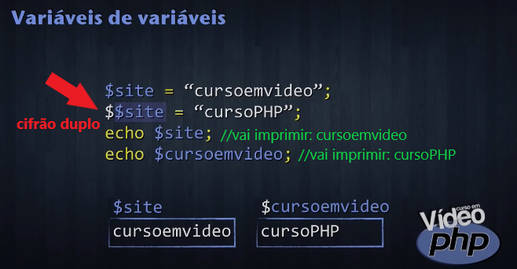

Colocar um segundo ‘$’ na frente de uma variável cria uma variável dinamicamente, dependendo do conteúdo da variável original. Basicamente, o cifrão duplo instrui a criação de uma variável dentro da memória do servidor considerando o conteúdo da variável $site. Logo, a recém-criada variável $cursoemvideo recebe o valor “cursoPHP”. Sendo assim, teremos 2 variáveis.
Aula 07 – Operador Relacional, Ternário e Lógico
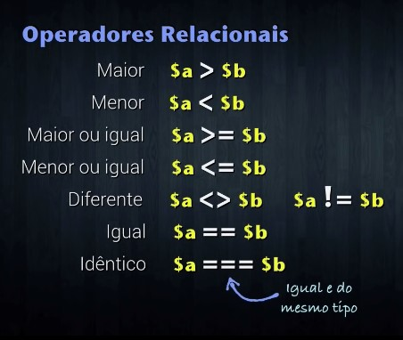

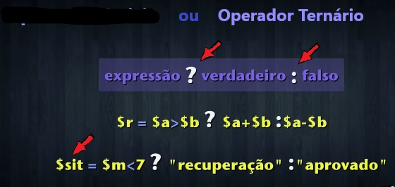

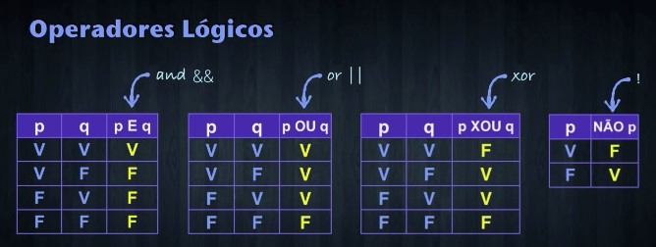
Aula 08

É possível interligar formulários HTML com scripts PHP através da cláusula $_GET[“”] Lembrando que é escrito todo em letras maiúsculas!
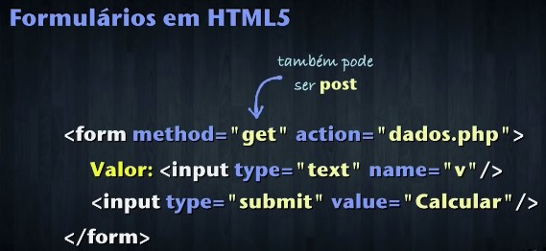
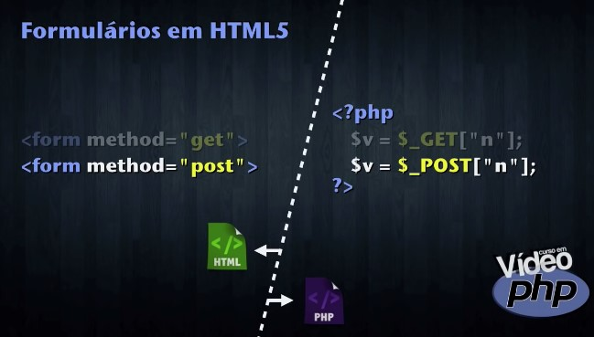
A integração de qualquer controle de formulário PHP pode ser feita através do parâmetro NAME de cada um deles.

A tag <form> cria formulários
O parâmetro métod=”get” envia os dados pela URL(mais rápido) e utiliza o comando $_GET[“”]
Já o parâmetro metod=”post” envia por pacotes(mais seguro) e utiliza o comando $_POST[“”]
O parâmetro action=”dados.php” indica para onde os dados devem ser enviados
A tag <input> serve para criar uma série de controles, como caixa de textos, botões, etc
O objeto input do tipo=”submit” enviam dados para o action estipulado na primeira linha
Função date(“Y”) busca o ano atual do sistema. O parâmetro y minúsculo vai mostrar o ano de forma reduzida (21), já o Y maiúsculo mostra o ano inteiro
Função isset() verifica se foi configurado, ou seja, se foi passado o parâmetro.

Aula 09 – Condicional Composta

O PHP permite a condicional elseif, o que reduz a quantidade de blocos
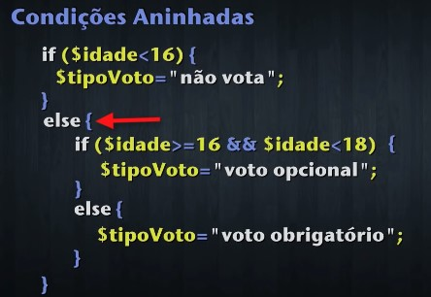
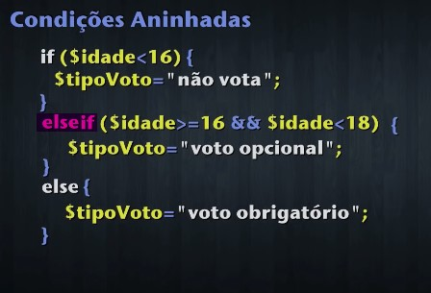

Aula 10 – Switch Múltiplo
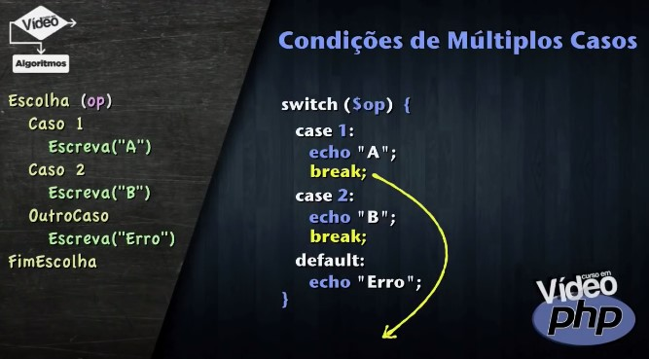
Exemplo de Condicional Switch com múltiplos valores:
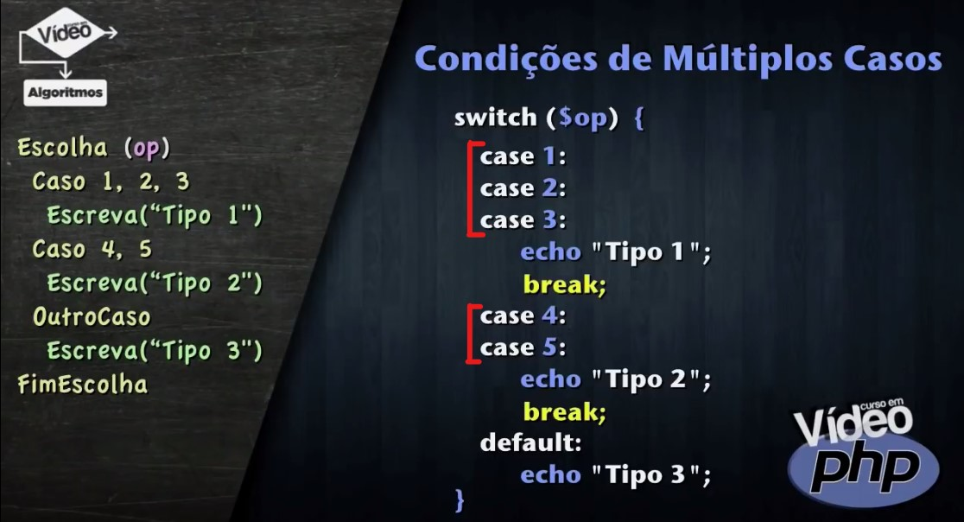
ATENÇÂO: Limpe o cache! Seu código não carrega? Editou e não aparece? Limpe o cache do navegador!

Aula 11- Iteração While
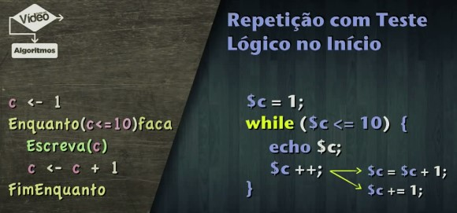
Note que é preciso declarar a variável antes de construir o loop.

Para criar código HTML dinamicamente, dentro de uma extensão .php, utilize o comando echo.

Dentro dos laços de repetição, o comando break quebra o fluxo da iteração e manda a execução para fora da estrutura. Já o comando continue, volta para o início da iteração mesmo sem ter chegado lá embaixo da estrutura.
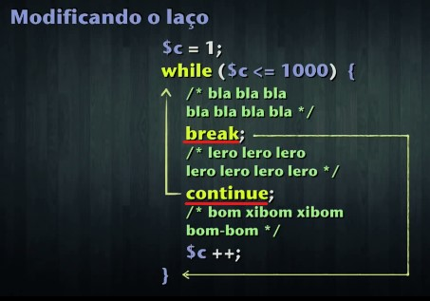

Aula 12 – Repetição Do-While

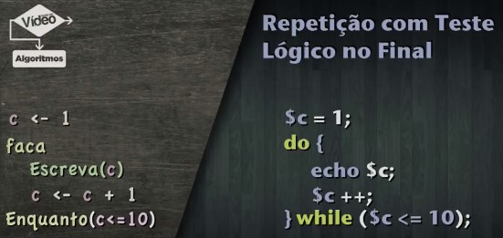

Aula 13 – Repetição For
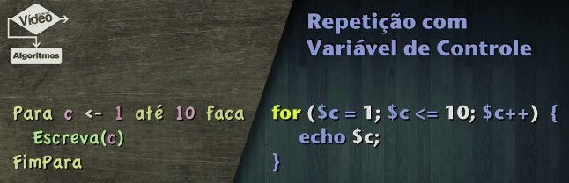
Na iteração FOR, a variável já é declarada dentro da estrutura. A semântica do segundo parâmetro equivale “enquanto”.

Aula 14 – Rotinas

Rotinas são funções ou procedimentos, porém o PHP considera ambas operações como funções, distinguindo-se apenas o seu funcionamento, ou seja, se retornam valor ou não.
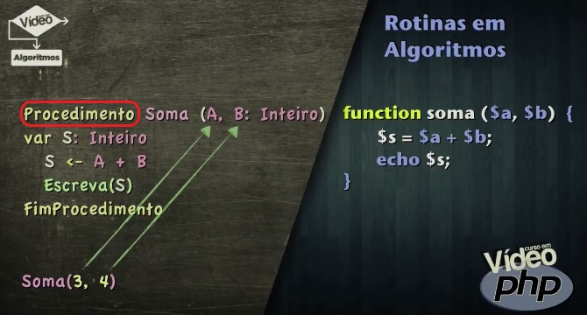

Nas funções, não é preciso declarar antes as variáveis locais (internas na estrutura) e, tampouco, dizer o valor de retorno pois é automático no PHP
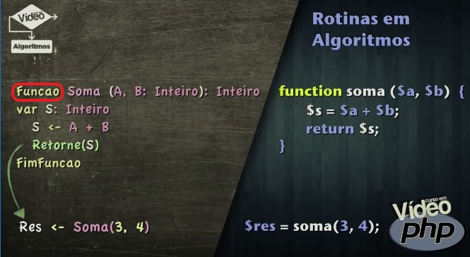
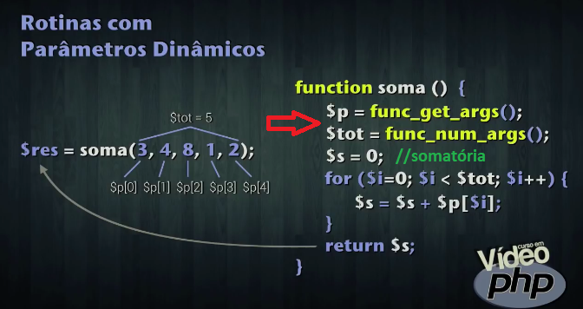
Funções para criar Rotinas com Múltiplos Parâmetros em PHP, ou seja, Parâmetros Variáveis: não é preciso especificar os parâmetros pois é possível utilizar uma função interna para pegá-los automaticamente.
- func_get_args(): essa função pega todos os argumentos e coloca dentro de um vetor
- func_num_args(): essa função vai retornar o número de argumentos que foram passados

Passagem de parâmetro: por valor ou por referência?
Na passagem por valor, o valor da variável externa é jogado dentro do parâmetro da função e, qualquer mudança nesse parâmetro, não altera o valor da variável.
Já na passagem por referência, é adicionado um & (“ê comercial”) antes do parâmetro. Desse modo, o que vai para esse parâmetro não é um valor, mas sim uma referência à variável que foi passada e, assim, qualquer alteração feita nesse parâmetro também altera o valor da variável externa.
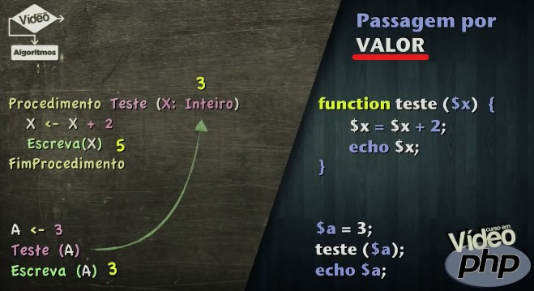
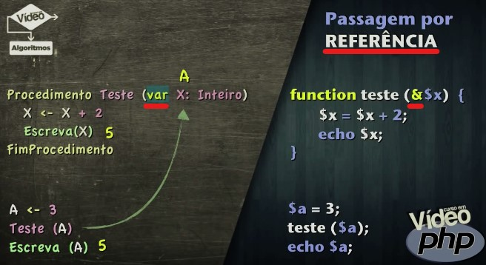

Aula 15 – Utilizando rotinas externas

Com o princípio do reuso, podemos utilizar rotinas que não estão exclusivamente dentro do arquivo do programa principal, sendo possível criar um pacote de rotinas e aproveitá-las em programas separados (conceito de bibliotecas). A grande vantagem é que qualquer alteração dentro dessa função vai afetar o funcionamento de todos os scripts que a utilizarem.
Para isso, utilizamos o comando include, que permite incluir outros arquivos e, caso o arquivo não esteja disponível, continua o programa acusa apenas um [Warning].
Existe também o comando require que tem funcionalidade semelhante porém torna o arquivo obrigatório, ou seja, caso o arquivo requerido não seja encontrado ou esteja corrompido, para o programa exatamente nessa linha e apresenta um [ERRO FATAL], não mostrando nenhum resultado.
Existem também as variações include_once e require_once que previnem que o mesmo arquivo seja carregado de novo, ou seja, obriga a carregar o arquivo apenas uma vez.
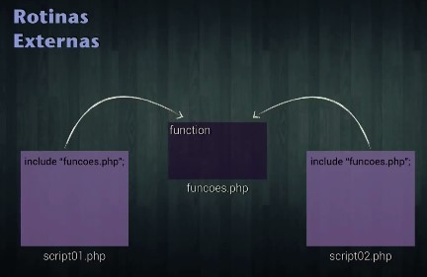

Aula 16 – Funções para manipulação de Strings

Tudo que está entre aspas o PHP considera como tipo string.
O valor verdadeiro é impresso como ‘1’ e o valor falso é impresso como vazio “ “.
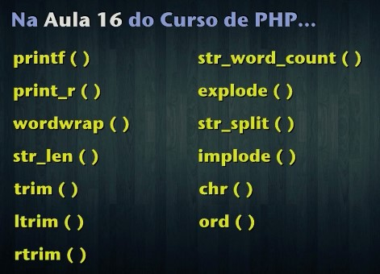

Veja as 25 principais funções em PHP:

- printf(): escreve na tela já com formatação. Exemplo:
printf("O %s está custando R$ %.2f", $produto, $preco);
O símbolo de porcentagem (%) indica a presença de uma variável:
  - %d: valor decimal (positivo ou negativo)
  - %u: valor decimal sem sinal (apenas positivos)
  - %f: valor real
  - %s: string
  - %i: permite a notação hexadecimal ou octal na função fscanf()
- print_r(): mostra detalhes de uma variável, principalmente se ela for um vetor, sendo muito útil durante testes. Exemplo:
print_r($vetor); //imprime "Array ( [0] => 4 [1] => 8 [2] => 9 )"
Existem também funções semelhantes como var_dump($vetor)
e var_export($vetor)
- wordwrap(): cria quebras de linha para textos muito longos. Exemplo:$result = wordwrap($txt, 9, "<br>\n", true);
- strlen(): string lenght- calcula o comprimento, ou seja, a quantidade de caracteres de uma string. Exemplo:
$tamanho = strlen($txt);
- trim(): desconsidera os espaços desnecessários que podem estar no início e no fim de uma string, aceitando apenas aqueles que estão entre as palavras. Exemplo:
$nome_sem_espacos = trim($nome);
- ltrim(): desconsidera os espaços no início, ou seja, à esquerda.
$sem_espacos_inicio = ltrim($nome);
- Rtrim(): desconsidera os espaços no fim, ou seja, à direita.
$sem_espacos_fim = rtrim($nome);
- str_word_count(): string word count. Exemplo:
$contador = str_word_count($frase, 2); print_r($contador);
- explode(): Pega cada palavra e joga num índice de vetor. É uma versão mais nova da str_word_count, ela procura pelos caracteres ‘espaços’ para explodir a string em pedaços dentro de um vetor. Exemplo:
$vetor = explode(" ",$site);
- str_split(): semelhante à função explode(), coloca cada letra dentro de um índice de vetor. Exemplo:
$vetor = str_split($nome); print_r($vetor);
- implode(): une as strings dos índices de um vetor um uma única variável string. Exemplo:
$vet[0] = "curso";
$vet[1] = "em";
$vet[2] = "video";
$texto = implode("_", $vet);
- chr(): apresenta o caractere respectivo ao Unicode/ASCII. Exemplo:
$letra = chr(67);
- ord(): apresenta o código do caractere. Exemplo:
$cod = ord($letra);
- strtolower(): converte todas as letras para minúsculo. Exemplo:
print("Seu nome em minúsculo é " . strtolower($nome));
- strtoupper(): converte para maiúsculo. Exemplo:
print("Seu nome em MAIÚSCULO é " . strtoupper($nome));
- ucfirst(): converte e primeira letra para maiúsculo (uppercase). Exemplo:
print("Seu nome, com uppercase, é ".ucfirst(strtolower($nome)));
- ucwords(): converte a primeira letra de cada palavra para maiúsculo. Exemplo:
print("<br>função ucwords(): ".ucwords(strtolower($nome)));
- strrev(): reverte a ordem dos caracteres. Exemplo:
print(strrev(strtoupper($nome)));
- strpos(): retorna a posição da palavra na string. Exemplo:
$frase = "Estou aprendendo PHP"; $pos = strpos($frase, "PHP");
- stripos(): string-ignore-position, ou seja, retorna a posição da palavra/caractere na string ignorando se é maiúsculo ou não. Exemplo:
$pos = stripos($frase, "php");
- substr_count(): retorna a quantidade de vezes que a palavra apareceu na string. Exemplo:
$cont = substr_count($frase, "PHP");
- substr(): bastante utilizada, ela retorna trechos da string especificados pelos seus parâmetros. O 1º indica a string, o 2º indica a partir de onde começar (se o parâmetro for negativo, conta-se de trás para frente) e o 3º parâmetro indica o novo comprimento (se ele não for indicado, considera-se o comprimento até o fim). Exemplo:
$sub = substr($site, 0, 5);
- str_pad(): faz a string caber em determinado espaço (útil para alinhamentos). Exemplo:
$novo = str_pad($nome, 25, ".", STR_PAD_BOTH);
Seus 4 parâmetros indicam, respectivamente: variável, tamanho, caractere separador, orientação da posição (Left, Both, Center)
- str_repeat(): repete os caracteres estipulados por parâmetros. Exemplo:
print(str_repeat("-", 30)); //gera 30 sinais de menos
- str_replace(): substitui uma string por outra. Exemplo:
$frase = "Gosto de estudar Matemática!";
$novafrase = str_replace("Matemática", "PHP", $frase);
//imprime "Gosto de estudar PHP"
A função str_ireplace() ignora caixa alta (maiúsculas).

Aula 18 e 19 – Vetores e Matrizes

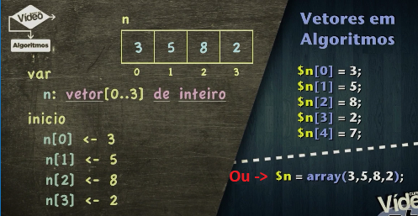

O índice de variáveis composta começa em zero (0).
No PHP, não há declaração do tipo da variável, sejam elas simples ou compostas.
Nessa linguagem, os vetores são dinâmicos, ou seja, alocam apenas o espaço de memória necessário para abrigar os dados pois um novo índice é criado a cada nova variável, portanto não há necessidade de declarar o tamanho do vetor antes.
No PHP, as variáveis compostas não são homogêneas, isto é, um mesmo vetor aceita tipos diferentes de variáveis.
$vetor[] = 7; cria uma nova posição, no final do vetor, com o valor 7.

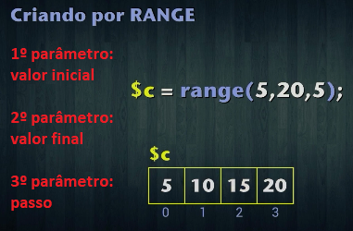

Iteração foreach() {}: percorre todos os elementos do vetor. Exemplo:
foreach ($c as $valor) { //"Para cada elemento do vetor $c tratado
como $valor, faça:"

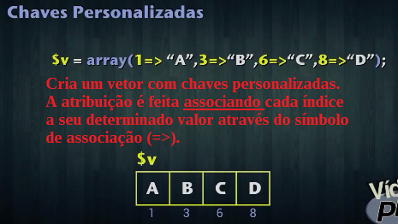

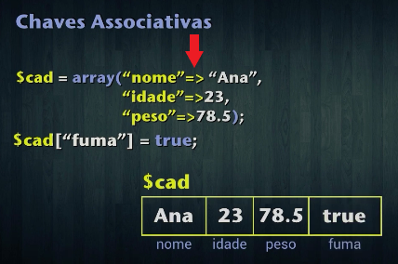

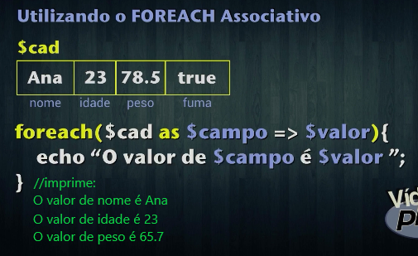

“Para cada elemento do vetor `$cad`, nomeado como `$campo`, associado ao conteúdo `$valor`, faça...”
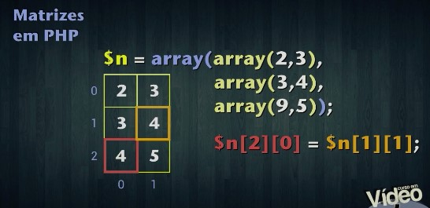
Tecnicamente não existem matrizes dentro do PHP, mas dá para trabalhar com vetores dentro de vetores

count(); calcula a quantidade de elementos.
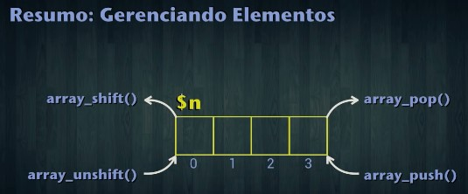
- $vetor[] = 7; //adiciona elemento no final
- array_push($vetor, 7); //adiciona elemento no final
- array_unshift($vetor, 7); //adiciona elemento no início
- array_shift($vetor); //elimina elemento no início
- array_pop($vetor); //elimina elemento no final
- unset($vetor[1]); //elimina elemento no índice especificado

Função para ordenação de valores:
sort($vet); ordena de forma crescente.
rsort($vet); ordena de forma reversa, ou seja, decrescente.
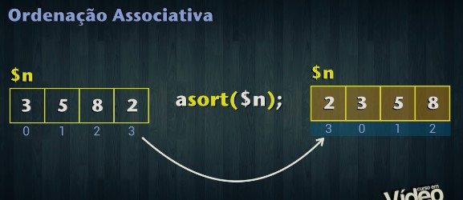
Na Ordenação Associativa, também altera a ordem dos índices pois os valores mantêm suas chaves.

